Les inventions à la maison

Le réfrigérateur a été inventé par Fred W. Wolf en 1913.  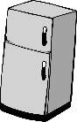 | La tondeuse a été inventée par Edwin Budding en 1830.  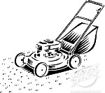 | La souffleuse a été inventée par Robert Carr Harris en 1870 à Dalhousie, NB.  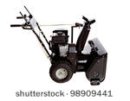
L’iPad a été inventé par Steve Jobs en 2010.  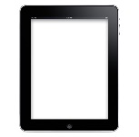 | L’iPod a été inventé par Steve Jobs en 2001.  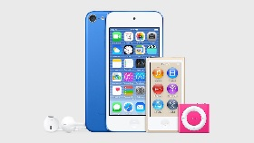 | Le lecteur DVD a été inventé par Sony en 1994 et les autres compagnies en 1997.
Le Blu-ray a été inventé par Blu-Ray Disc Founders en 2006. | Le Playstation a été inventé par Ken Kutaragi (Sony) en 1994. | Le Xbox a été inventé par Microsoft en 2001.
La télévision a été inventée par Philo Taylor Farnsworth en 1927. | Le grille-pain a été inventé par William Hadaway en 1910.  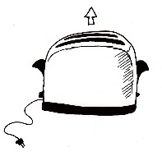 | La machine Keurig a été inventée par John Sylvan et Peter Dragone entre 1992 et 1998.  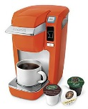
La micro-onde a été inventée par Percy Spencer en 1946.  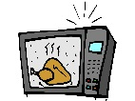 | La sécheuse a été inventée par J. Ross Moore en 1938.  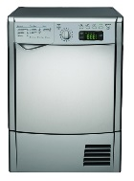 | La laveuse a été inventée par Bendix Corporation en 1937.  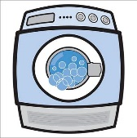
Le lave-vaisselle a été inventé par Josephine Garis Cochrane en 1893.  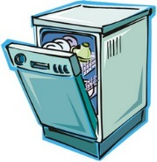 | Le poêle électrique a été inventé par The Carpenter Electric Heating Manufacturing Co en 1891.  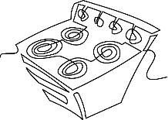 | Le four électrique a été inventé par Thomas Ahearn en 1882.  